รายงานผลการจัดการทรัพย์สินของราชการของบริจาค (O23 ITA2568)
ประจำเดือน พฤศจิกายน 2567
รายการ : การจัดการทรัพย์สินของราชการ
กิจกรรมการดำเนินการ : ตรวจสอบยานพาหนะ
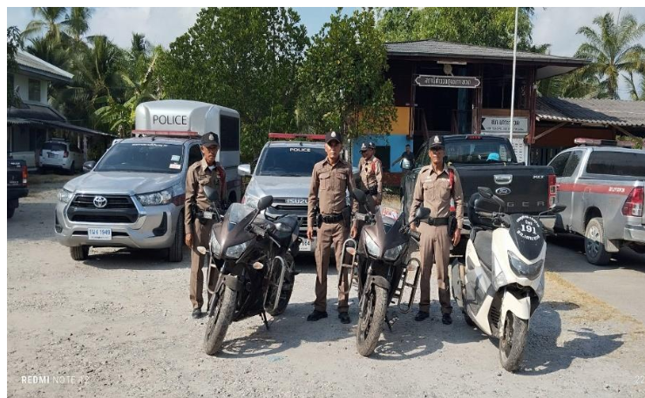
ภาพถ่ายกิจกรรม :


พันตำรวจโท

( อภัยรัตน์ อินทร์เอียด )
หัวหน้าสถานีตำรวจภูธรเกาะทวด
รายงานผลการจัดการทรัพย์สินของราชการของบริจาค (O23 ITA2568)
ประจำเดือน พฤศจิกายน 2567
รายการ : การจัดการทรัพย์สินของราชการ
กิจกรรมการดำเนินการ : ตรวจสอบเครื่องวัดแอลกอฮอลล์
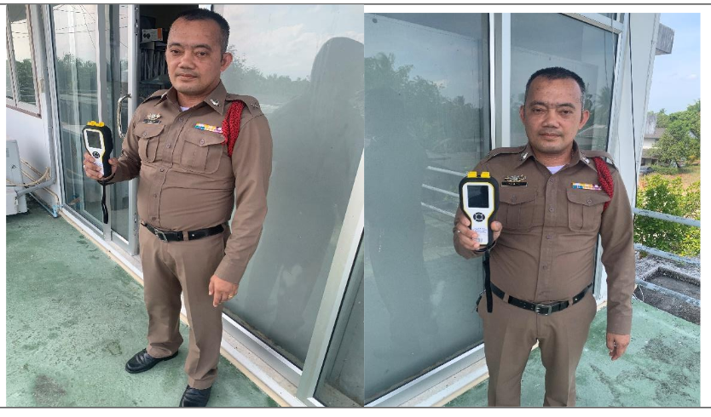
ภาพถ่ายกิจกรรม :

พันตำรวจโท

( อภัยรัตน์ อินทร์เอียด )
หัวหน้าสถานีตำรวจภูธรเกาะทวด

รายงานผลการจัดการทรัพย์สินของราชการของบริจาค (O23 ITA2568)
ประจำเดือน พฤศจิกายน 2567
รายการ : การจัดการทรัพย์สินของราชการ
กิจกรรมการดำเนินการ : ตรวจสอบอาวุธปืนประจำเดือน
ภาพถ่ายกิจกรรม :
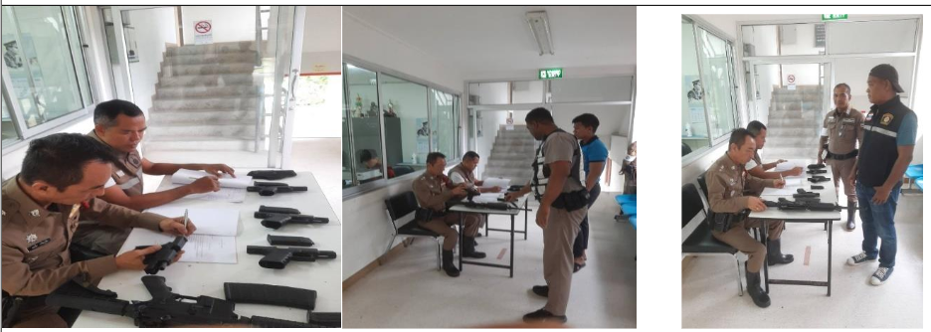
พันตำรวจโท

( อภัยรัตน์ อินทร์เอียด )
หัวหน้าสถานีตำรวจภูธรเกาะทวด

